Руководство
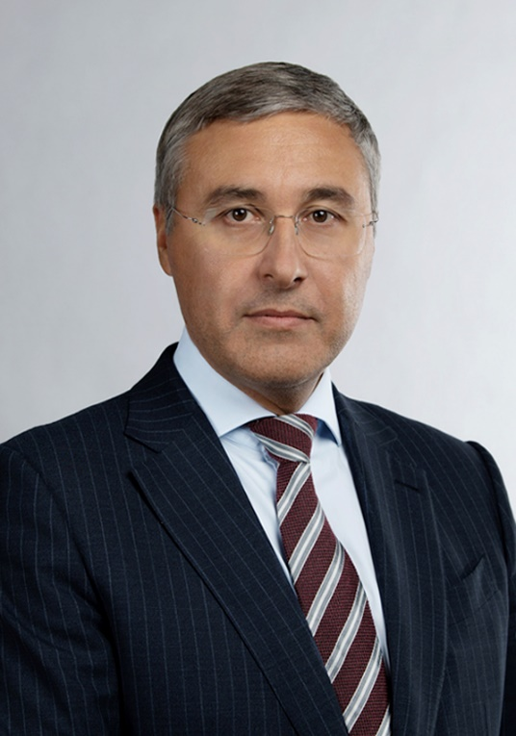

Фальков Валерий Николаевич
Министр науки и высшего образования Российской Федерации
- 1978 г.
Родился 18 октября 1978 года в городе Тюмень.
- 1995 - 2003 гг.
Учеба в Тюменском государственном университете по специальности «Юриспруденция». Кандидат юридических наук.
- 2003 - 2012 гг.
Работал на различных должностях (заведующий кафедрой, заместитель директора института государства и права, проректор по дополнительному образованию, директор института права, экономики и управления) в Тюменском государственном университете.
- 2012 - 2020 гг.
Ректор Тюменского государственного университета.
- 2006 - 2013 гг.
Член Избирательной комиссии Тюменской области с правом решающего голоса.
- 2009 - 2011 гг.
Председатель Совета молодых ученых и специалистов Тюменской области.
- 2013 - 2016 гг.
Депутат Тюменской городской Думы, председатель постоянной комиссии по градостроительству и земельным отношениям Тюменской городской Думы.
- 2016 - 2020 гг.
Депутат Тюменской областной Думы, председатель комитета по социальной политике Тюменской областной Думы.
- 2015 - 2020 гг.
Председатель Совета ректоров вузов Тюменской области.
- 21 января 2020 г.
Указом Президента Российской Федерации назначен на должность Министра науки и высшего образования Российской Федерации.
- Награды и звания
Почетная грамота Министерства образования Российской Федерации (2003);
Почетный нагрудный знак Тюменской областной Думы (2009);
Почетная грамота Губернатора Тюменской области (2013);
Диплом Государственной Думы Федерального Собрания РФ (2014);
Благодарность Полномочного представителя Президента РФ в Уральском федеральном округе (2015);
Благодарность Председателя Совета Федерации Федерального собрания Российской Федерации (2017)

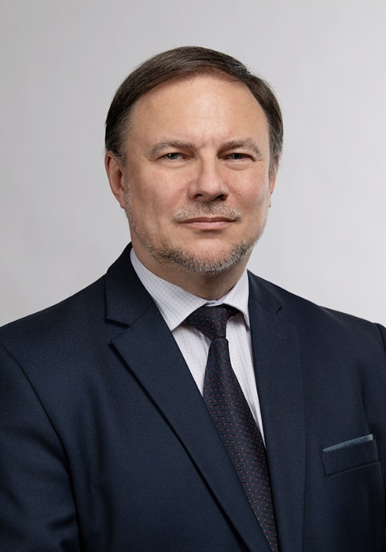

Афанасьев Дмитрий
Владимирович
Заместитель Министра

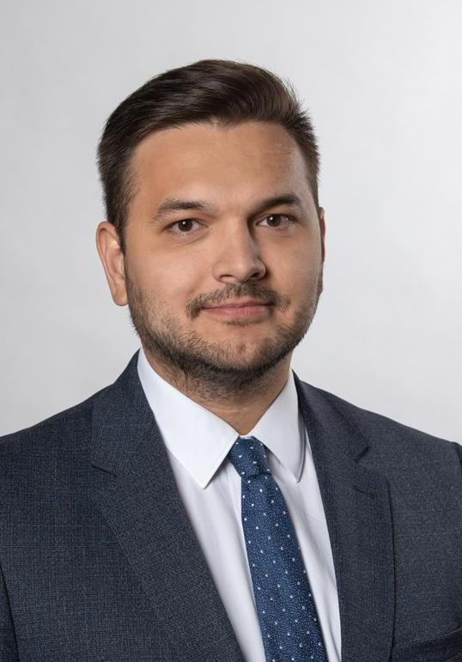

Гатиятов Айрат
Ринатович
Заместитель Министра
- 1989 г.
Родился 18 марта 1989 года.
- В 2011 г.
Окончил Казанский государственный финансово-экономический институт по специальности «Управление персоналом, менеджер». В 2017 году окончил магистратуру Казанского государственного архитектурно-строительного университета по направлению подготовки «Строительство».
- 2012- 2015 гг.
Помощник Министра строительства, архитектуры и жилищно-коммунального хозяйства Республики Татарстан.
- 2015-2019 гг.
Начальник Управления формирования государственных, целевых и отраслевых программ Министерство строительства, архитектуры и жилищно-коммунального хозяйства Республики Татарстан, затем Заместитель Министра строительства, архитектуры и жилищно-коммунального хозяйства Республики Татарстан.
- 2019-2020 гг.
Директор Департамента развития имущественного комплекса и бюджетных инвестиций Министерства науки и высшего образования Российской Федерации.
- 2020-2021 гг.
Директор Департамента бюджетных инвестиций Министерства науки и высшего образования Российской Федерации.
- 30 июня 2021 г.
Назначен заместителем Министра науки и высшего образования Российской Федерации.
- Семейное положение
Женат, воспитывает двоих сыновей.
- Награды и звания
Благодарственное письмо Кабинета Министров Республики Татарстан;
Благодарность Президента Российской Федерации.

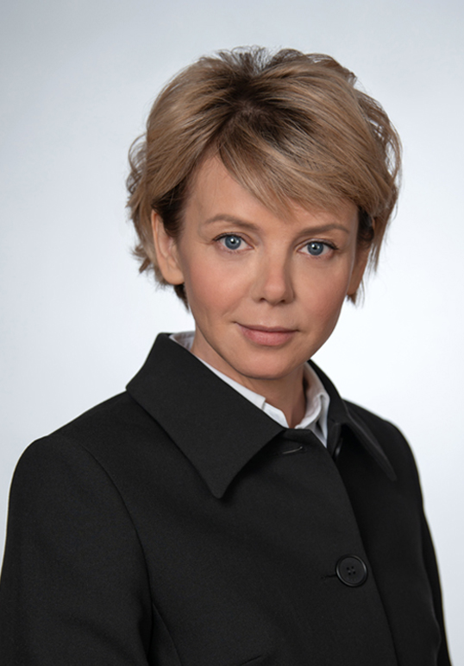

Кирьянова Дарья
Борисовна
Заместитель Министра
- 28 марта 1979 г.
Родилась в г. Сарове.
- 2001 г.
Окончила экономический факультет Нижегородского государственного университета по специальности «Информационные системы в экономике».
- 2009 г.
Получила степень МВА в Высшей школе международного бизнеса по аккредитации ассоциации МВА в Великобритании на базе Академии народного хозяйства при Правительстве РФ. В том же году получила сертификат эксперта ассоциации Business Process Improvement Office по управлению бизнес-процессами с использованием различных методологий.
- 2005 – 2021 гг.
Работала в корпорации Intel на различных позициях, в том числе возглавляла российское подразделение компании.
- Декабрь 2021 г. – октябрь 2022 г.
Заместитель генерального директора по проектной деятельности, по экономическому развитию в Корпорации развития Дальнего Востока и Арктики.
- 3 октября 2022 г.
Назначена на должность заместителя Министра науки и высшего образования Российской Федерации.

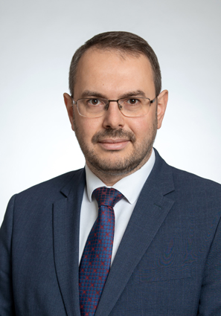

Могилевский Константин
Ильич
Заместитель Министра
- 1982 г.
Родился 15 июля 1982 года в Твери.
- 1997 – 2002 гг.
Обучался и с отличием окончил Историко-архивный институт РГГУ.
- 2005 г.
Защитил кандидатскую диссертацию «Совет по делам местного хозяйства: структура, функции, деятельность (1908-1910)», посвященную столыпинским реформам.
- 2004 – 2022 гг.
Аппарат фракции «Единая Россия» в Государственной Думе Федерального Собрания Российской Федерации (на различных должностях).
Заместитель начальника аналитического управления Аппарата Государственной Думы Федерального собрания Российской Федерации.
- 2006 – 2011 гг.
Ученый секретарь, исполнительный директор Фонда изучения наследия П.А. Столыпина.
- 2012 – 2022 гг.
Член Правления, председатель Правления Российского исторического общества.
- 2016 – 2022 гг.
Исполнительный директор и председатель Правления Фонда «История Отечества».
- 2022 – н.в.
Сопредседатель Российского исторического общества.
- 2022 – н.в.
Заместитель Министра науки и высшего образования Российской Федерации.
- Награды и звания
Орден Дружбы, Почетная грамота Президента Российской Федерации.

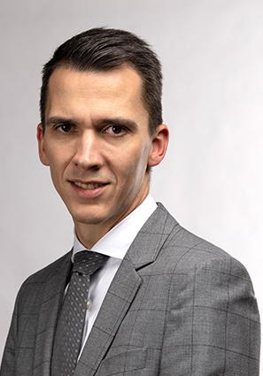

Омельчук Андрей
Владимирович
Заместитель Министра
- 1984 г.
Родился 9 февраля 1984 г. в г. Хабаровске.
- В 2006 г.
С отличием окончил Тюменский индустриальный университет по специальности «Антикризисное управление», квалификация экономист-менеджер.
- 2006 – 2016 гг.
Ассистент кафедры менеджмента в отраслях топливно-энергетического комплекса, заместитель начальника финансово-экономического консалтингового центра, помощник проректора по экономике и финансам, начальник финансово-экономического управления, директор экспертно-аналитического центра Тюменского индустриального университета.
- С 2016 г.
В Минобрнауки России: начальник отдела, заместитель директора Департамента финансов, организации бюджетного процесса, методологии и экономики образования и науки, заместитель директора, директор Департамента экономической политики.
- 26 марта 2020 г.
Назначен на должность заместителя Министра науки и высшего образования Российской Федерации.
- Семейное положение
Женат, воспитывает двоих детей.
- Награды и звания
Кандидат экономических наук.
Благодарность Президента Российской Федерации.

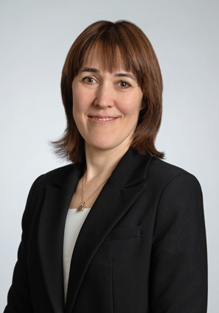

Петрова Ольга
Викторовна
Заместитель Министра
- 1975 г.
Родилась 12 августа 1975 года в г. Нижний Новгород.
- 1996 -1998 гг.
В 1996 г. окончила бакалавриат «Национального исследовательского Нижегородского государственного университета им. Н.И. Лобачевского» по специальности «Математика» с отличием, в 1998 г. окончила магистратуру по специальности «Математика».
- 1998 – 2021 гг.
Прошла путь от ассистента, старшего преподавателя, доцента ННГУ им. Н.И. Лобачевского до декана факультета повышения квалификации и профессиональной переподготовки, проректора по учебной работе ННГУ им. Н.И. Лобачевского.
- 2021 – 2022 гг.
Министр образования, науки и молодежной политики Нижегородской области.
- 2022 – 2023 гг.
Министр образования и науки Нижегородской области.
- 22 февраля 2023 г.
Назначена на должность заместителя Министра науки и высшего образования Российской Федерации.
- Награды и звания
Кандидат социологических наук;
Доцент по специальности «Социология управления»;
Почетная грамота Главы города Нижнего Новгорода;
Почетная грамота Министерства образования и науки Российской Федерации;
Медаль «В честь 800-летия г. Нижнего Новгорода»;
Благодарность Федеральной службы по надзору в сфере образования и науки;
Почетный Знак Росмолодежи, 2022 г.;
Благодарственное письмо Министерства просвещения Российской Федерации.

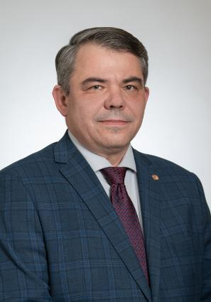

Пышный Дмитрий
Владимирович
Заместитель Министра
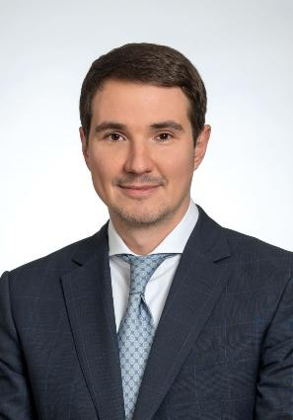

Секиринский Денис
Сергеевич
Заместитель Министра
- 10 сентября 1984 г.
Родился в г. Москве.
- В 2006 г.
Окончил Государственный университет гуманитарных наук по специальности «История».
- 2006-2014 гг.
Работал в Институте всеобщей истории РАН, прошел путь от младшего научного сотрудника до заместителя директора Института.
- 2014-2016 гг.
Начальник департамента приоритетных направлений науки и техники Управления Президента Российской Федерации по научно-образовательной политике.
- 2016-2022 гг.
Заместитель начальника Управления Президента Российской Федерации по научно-образовательной политике.
- 22 ноября 2022 г.
Назначен на должность заместителя Министра науки и высшего образования Российской Федерации.

- Награды и звания
Кандидат исторических наук.
Благодарность Президента Российской Федерации.
Награжден Орденом Дружбы.
- Семейное положение
Женат, воспитывает дочь.

Департаменты

Департамент аттестации научных и научно-педагогических работников
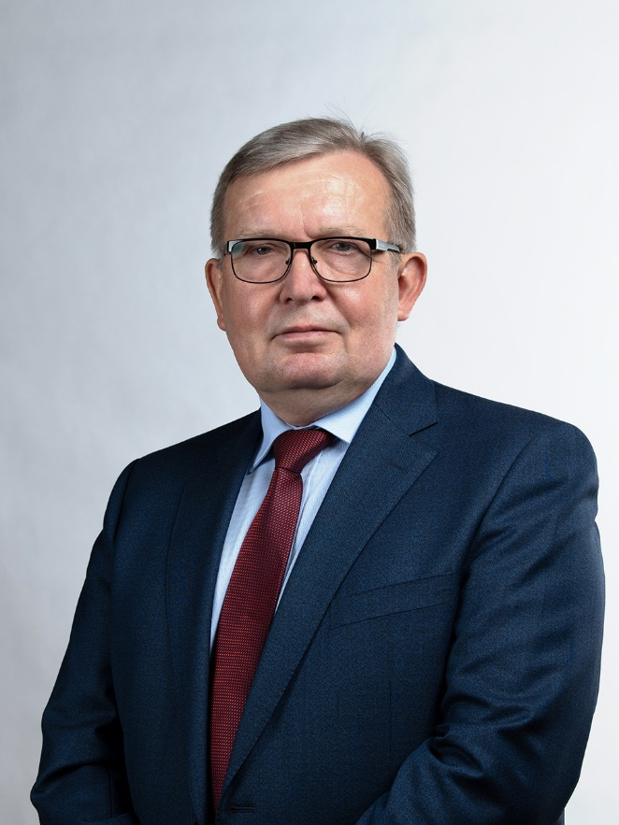

Пахомов Сергей Иванович
Директор Департамента аттестации научных и научно-педагогических работников

Департамент бюджетных инвестиций
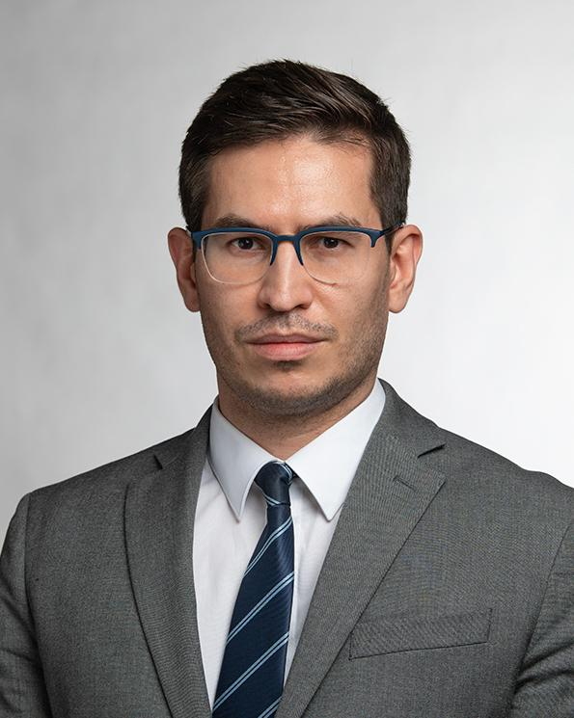

Даутов Рустем Максудович
Директор Департамента бюджетных инвестиций

Департамент государственной молодежной политики и воспитательной деятельности
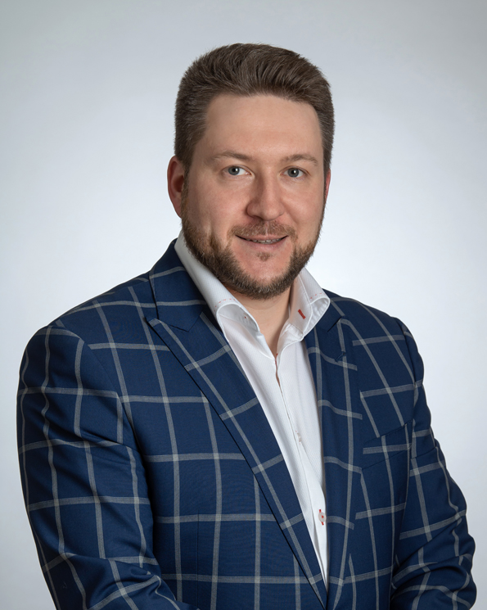

Покровский Дмитрий Евгеньевич
Директор Департамента государственной молодежной политики и воспитательной деятельности

Департамент государственной политики в сфере высшего образования
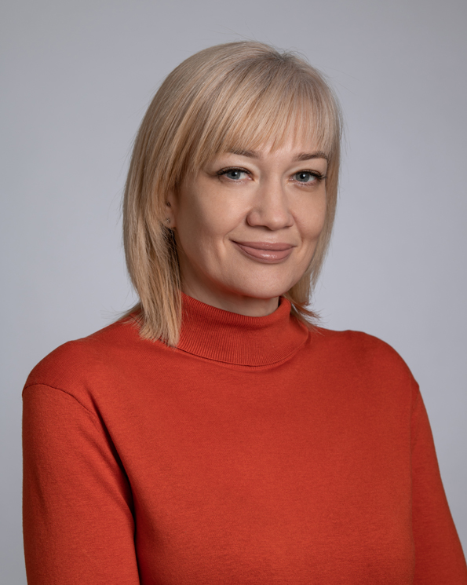

Тумакова Елена Вадимовна
Врио директора Департамента государственной политики в сфере высшего образования

Департамент государственной политики в сфере научно-технологического развития
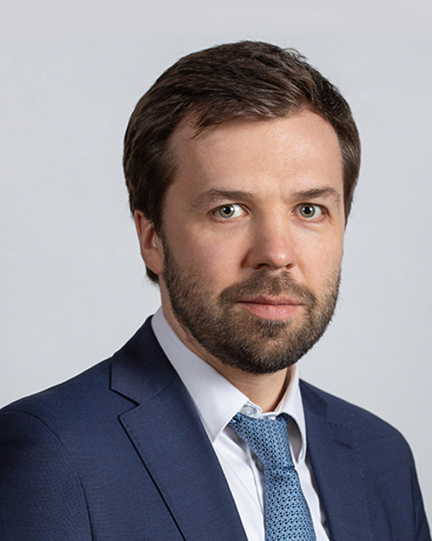

Шашкин Антон Павлович
Врио директора Департамента государственной политики в сфере научно-технологического развития

Департамент государственной службы и административной деятельности
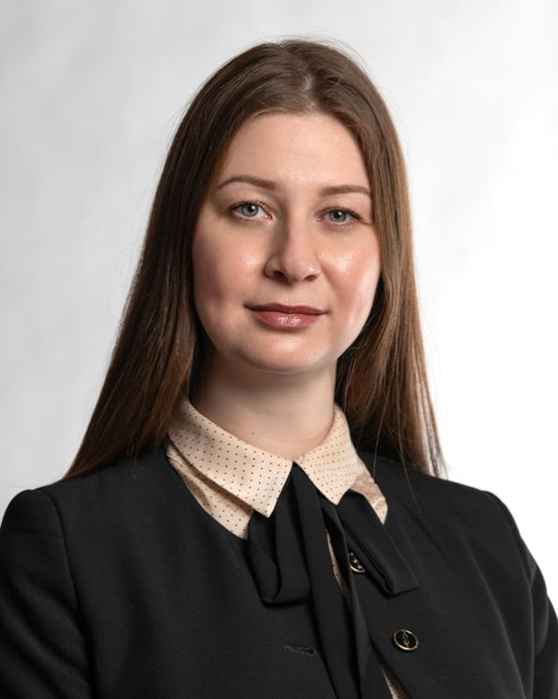

Шалашникова Валентина Юрьевна
Директор Департамента государственной службы и административной деятельности

Департамент информационной политики и комплексной безопасности
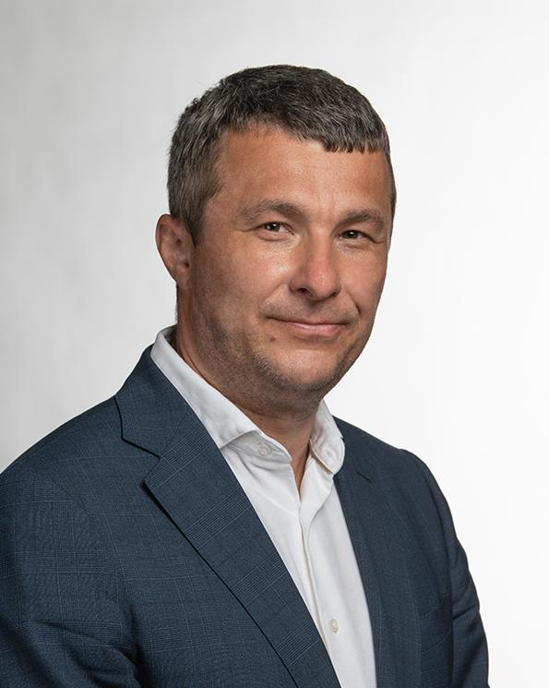

Толмачев Андрей Анатольевич
Директор Департамента информационной политики и комплексной безопасности

Департамент кадровой политики
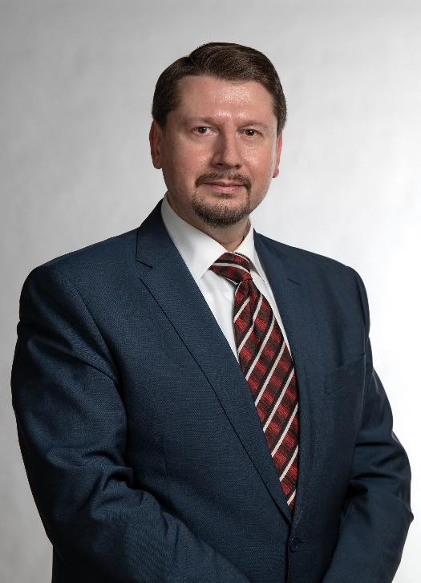

Свистунов Алексей Александрович
Директор Департамента кадровой политики

Департамент координации деятельности научных организаций
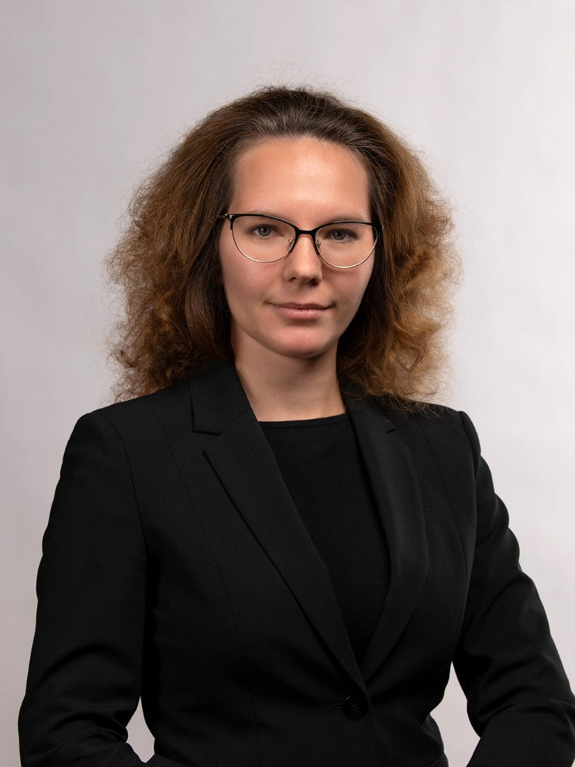

Швед Кира Алексеевна
Директор Департамента координации деятельности научных организаций

Департамент координации деятельности образовательных организаций
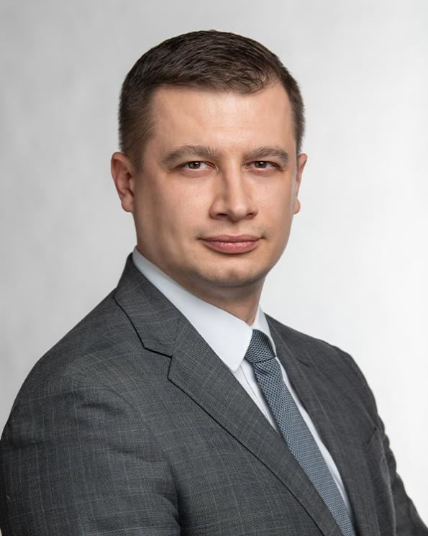

Гришкин Виталий Викторович
Директор Департамента координации деятельности образовательных организаций

Департамент координации деятельности организаций в сфере сельскохозяйственных наук
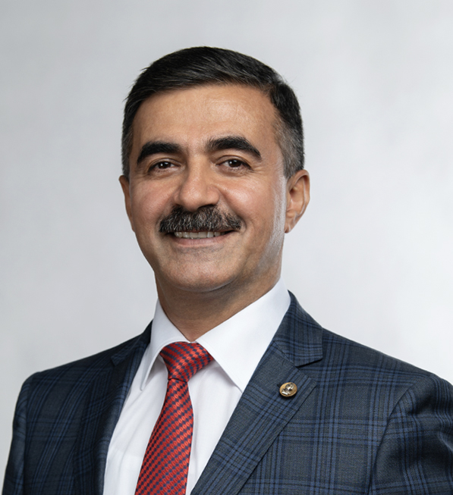

Багиров Вугар Алиевич
Директор Департамента координации деятельности организаций в сфере сельскохозяйственных наук

Департамент международного сотрудничества
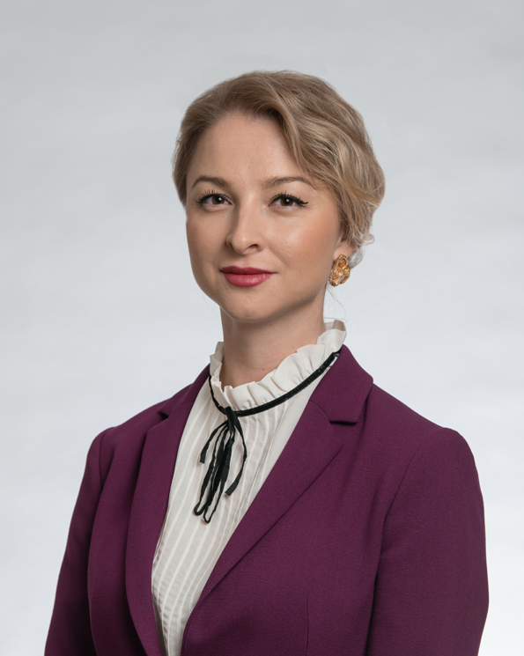

Тринченко Ксения Олеговна
Директор Департамента международного сотрудничества

Департамент развития технологического предпринимательства и трансфера технологий
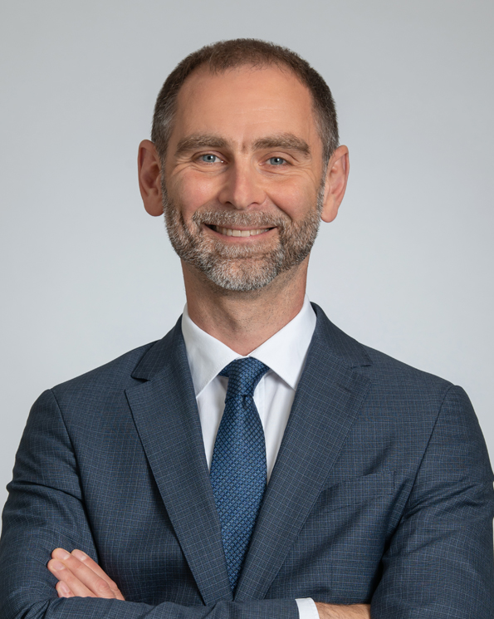

Чурилов Олег Валерьевич
Директор Департамента развития технологического предпринимательства и трансфера технологий

Департамент сопровождения национальных проектов и организации проектной деятельности
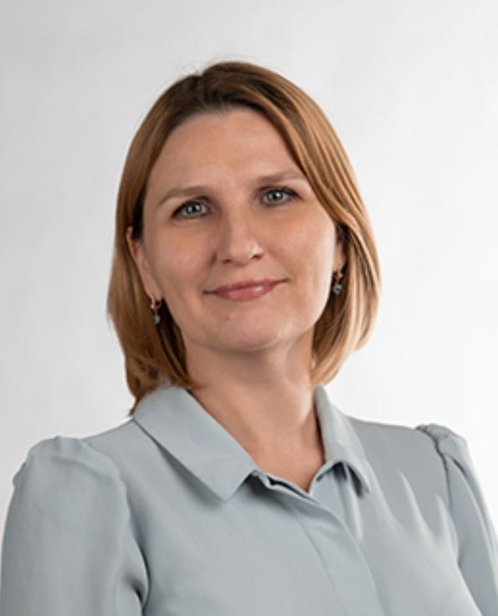

Гвоздева Наталья Михайловна
Директор Департамента сопровождения национальных проектов и организации проектной деятельности

Департамент стратегического развития
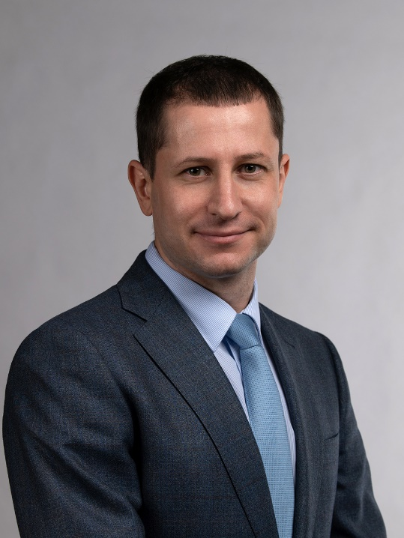

Казаков Юрий Евгеньевич
Директор Департамента стратегического развития

Департамент управления делами
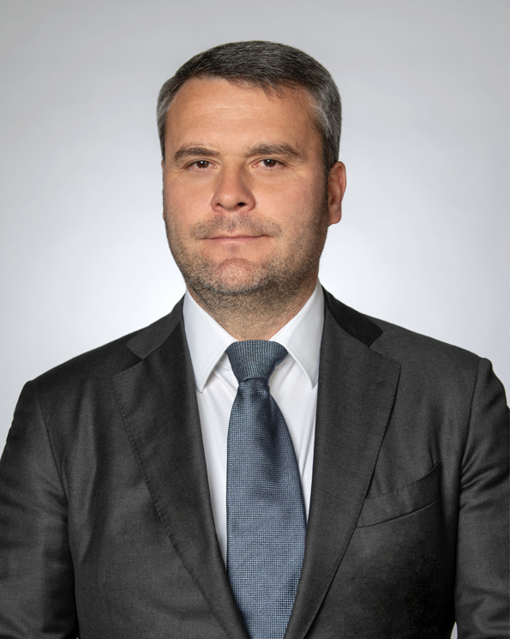

Шацкий Александр Александрович
Директор Департамента управления делами

Департамент управления имуществом
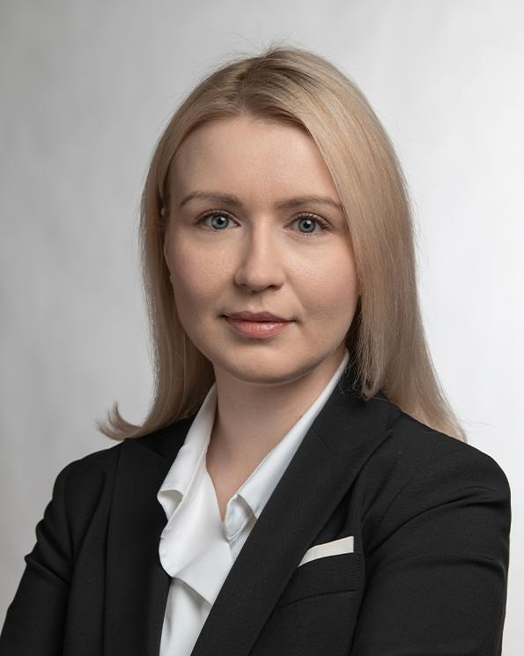

Грудинина Елена Михайловна
Директор Департамента управления имуществом

Департамент цифрового развития
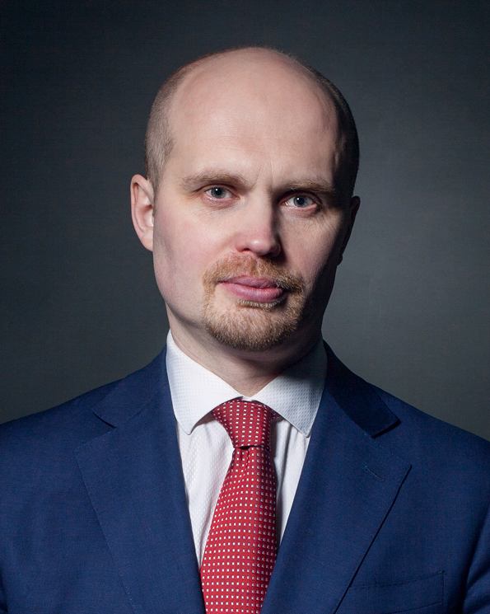

Алехин Алексей Витальевич
Врио директора Департамента цифрового развития

Департамент экономической политики
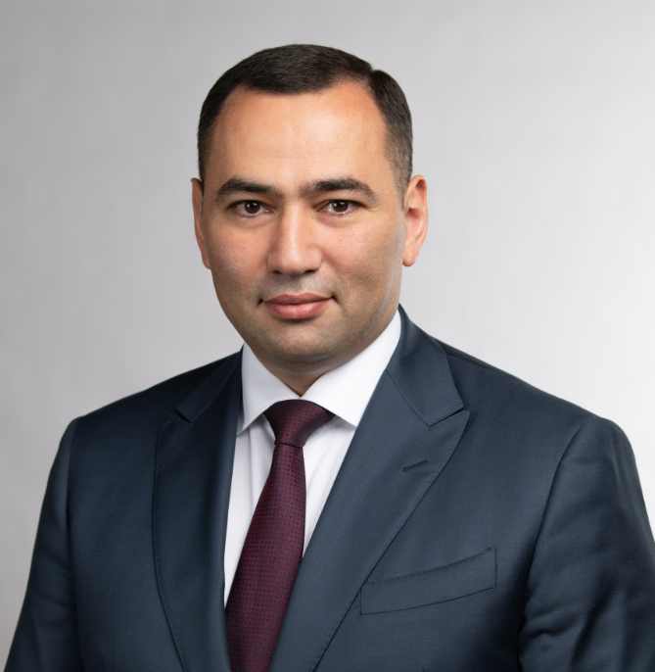

Канукоев Аслан Султанович
Директор Департамента экономической политики

Контрольно-ревизионный департамент
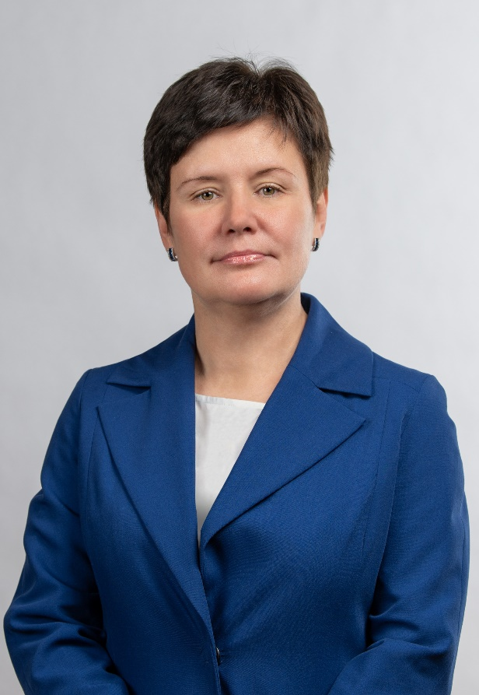

Шамшина Ольга Геннадьевна
Директор Контрольно-ревизионного департамента

Правовой департамент
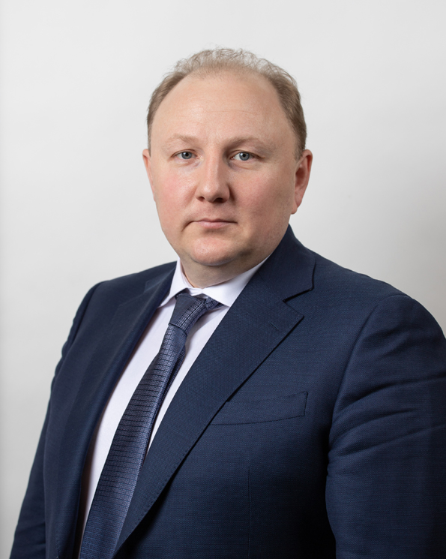

Мерзляков Максим Анатольевич
Директор Правового департамента

Финансовый департамент
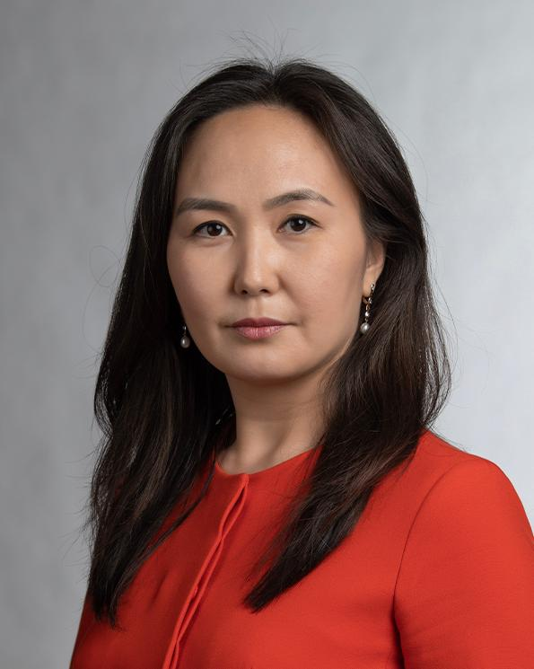

Деликова Нелли Максимовна
Врио директора Финансового департамента

